Escuela secundaria181 “Puerto de Alvarado”
2020-2021
Diseño de Circuitos Eléctricos
Prof.: José Alejandro Jiménez Hernández
1° A, B, C, D, E
Semana 25, 1 a 5 de marzo

Hablemos a través de códigos
Aprendizaje Esperado: Reconoce la importancia de la comunicación en los procesos técnicos. Énfasis: Analizar el uso del lenguaje y código técnicos en la comunicación técnica.

¿A qué se refiere con lenguaje técnico?

El lenguaje técnico responde a un área de conocimiento específica de oficios y de profesionistas, el significado de sus signos es único y se transmite, además del habla, por medio de planos, diagramas, esquemas y manuales, entre otros.

El lenguaje técnico y científico ha experimentado un desarrollo continuo y creciente desde el siglo XIX. Los lenguajes técnicos se acompañan de muchos tecnicismos propios para cada campo tecnológico o científico.

Algunos ejemplos son:
- bioquímica
- morfología
- lingüística
- medicina
- electricidad
Algunas de las características de este lenguaje:

- Es preciso.
- El significado de sus términos es único.
- El principal objetivo es que sea un instrumento de comunicación entre la comunidad de una especialidad.
- No transmite emociones ni sentimientos.
- Otro término que se asocia al lenguaje técnico es el código técnico.

Existen diferentes códigos técnicos y esto también se debe a las diferentes áreas o profesiones en las que los seres humanos nos desempeñamos.

En circuitos eléctricos las codificaciones son diversas que permiten realizar elección adecuada de materiales para realizar instalaciones adecuados y evitar riesgos.

Investiga y competa la tabla con nombre y uso sobre cada uno de los códigos que se presentan en las imágenes
CÓDIGO | NOMBRE | USO

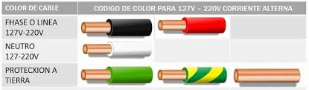
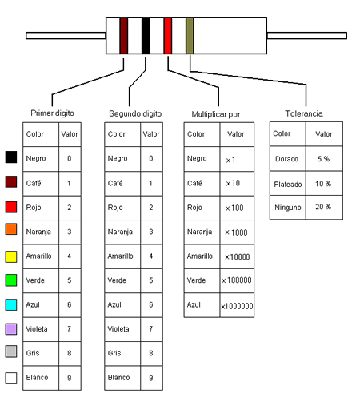


Evaluación:

Ideas principales aprende en casa: 2 puntos
Actividades: 8 puntos

